Data: 30.04.2020r.
Temat: Polska- moja Ojczyzna.
Cele:
- kształtowanie poczucia tożsamości narodowej
- rozpoznawanie symboli narodowych
- recytowanie wiersza

- „Symbole narodowe”- zagadki.
Poproś rodzica o przeczytanie poniższych zagadek. Spróbuj odgadnąć, o jakie symbole chodzi. Powodzenia!
Na czerwonej tarczy,
widnieje biały orzeł w koronie.
Kto tego symbolu nie zna,
niech ze wstydu zaraz spłonie.(godło)
Powiewa ona, gdy wiatr się zerwie,
a na niej biel jest i czerwień. (flaga)
Zwie się Mazurek Dąbrowskiego,
choć Wybicki jest autorem.
Pieśnią jest państwa polskiego,
Polski trzecim jest symbolem. (hymn)
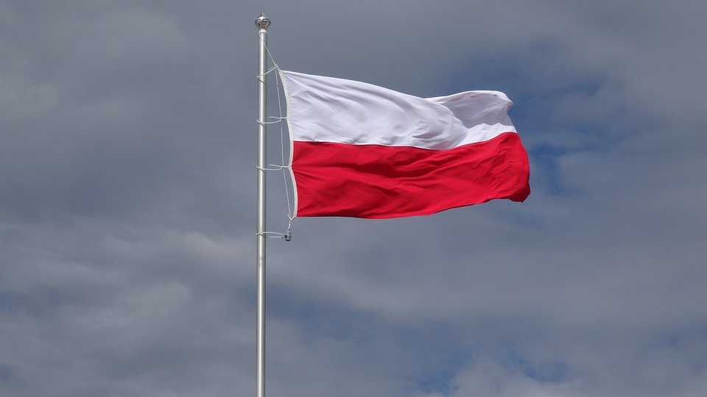

- „Polak Mały”- film edukacyjny. Rozmowa kierowana.
Poproś rodzica o włączenie filmiku edukacyjnego o Polsce. Miłego oglądania!
Link do filmiku edukacyjnego o Polsce:
https://www.youtube.com/watch?v=xQk8p7XY23A
Odpowiedz na pytania:
- Jak wygląda godło Polski?
- Co symbolizuje biały i czerwony kolor na fladze?
- Kiedy najczęściej możemy słyszeć nasz hymn narodowy?
- Jaką postawę przyjmujemy podczas śpiewania hymnu?

- „Krakowiaczek”- zabawa muzyczno- ruchowa.
Teraz proponuję obejrzenie filmiku z tańcem: https://www.youtube.com/watch?v=zEUfNm9eQms
Zaproś do zabawy rodziców oraz rodzeństwo. Spróbujcie zatańczyć krakowiaczka. Miłej zabawy!
Możesz też zaśpiewać „Krakowiaczka”.
Link do piosenki „Krakowiaczek”:
https://www.youtube.com/watch?v=nOW3uGG61yo

- „Katechizm polskiego dziecka”- recytacja wiersza W. Bełzy.
Poproś rodzica o pomoc w nauczeniu się bądź przypomnieniu sobie wiersza „Katechizm polskiego dziecka”. Powodzenia!
„Katechizm polskiego dziecka” –wiersz W. Bełzy:
– Kto ty jesteś?
– Polak mały.
– Jaki znak twój?
– Orzeł biały.
– Gdzie ty mieszkasz?
– Między swemi.
– W jakim kraju?
– W polskiej ziemi.
– Czem ta ziemia?
– Mą ojczyzną.
– Czem zdobyta?
– Krwią i blizną.
– Czy ją kochasz?
– Kocham szczerze.
– A w co wierzysz?
– W Polskę wierzę.
– Coś ty dla niej?
– Wdzięczne dziecię.
– Coś jej winien?
– Oddać życie.

- „Wars i Sawa”- słuchanie legendy W. Chotomskiej.
Poproś rodzica o przeczytanie legendy „Wars i Sawa”.
„Wars i Sawa”- Wanda Chotomska.
Dawno, bardzo dawno temu, nad brzegiem Wisły mieszkał młody rybak Wars.
Któregoś dnia, gdy szedł nad rzekę, by zarzucić sieci, usłyszał piosenkę:
Siedem fal mnie strzeże
i siedem błyskawic.
Kto się ich nie lęka,
niech się tutaj zjawi.
Piosenkę śpiewała dziewczyna. Głos miała tak piękny, słodki i dźwięczny, że Wars nie
zawahał się ani chwili:
– Nie boję się niczego! – zawołał. Wskoczył do swojej łodzi i popłynął. Ledwo jednak
odbił od brzegu, rozpętała się straszliwa burza.
– Roztrzaskamy ci wiosła! – syczały błyskawice.
– Porwę twoje sieci na strzępy! – ryczał wicher.
– Zatopimy łódź! – groziły fale.
Ale Wars płynął tak szybko, że ani wicher, ani fale, ani błyskawice nie mogły go dogonić.
Kiedy był już na środku rzeki, wśród wzburzonych fal ujrzał dziwną postać: półrybę –
półdziewczynę. Była to syrena. Zdziwił się Wars. Podpłynął bliżej. Wyciągnął rękę. Syrena podała mu tarczę i miecz. I nagle... zmieniła się w piękną dziewczynę.
– Na imię mam Sawa – powiedziała. – Teraz ty broń mnie, rzeki i miasta.
A potem było jak w bajce:
Żyli długo i szczęśliwie
dzielny Wars i piękna Sawa.
Rosło miasto nad Wisłą –
dzielna, piękna Warszawa.
Fale płyną jak dawniej...
Wiatr powtarza piosenkę.
– Jaki herb ma Warszawa?
– Syrenkę!

- „Syrenka”- rysowanie po śladzie.
Poproś rodzica o wydrukowanie poniższego obrazka (w załącznikach). Dokończ rysowanie syrenki. Miłej zabawy!

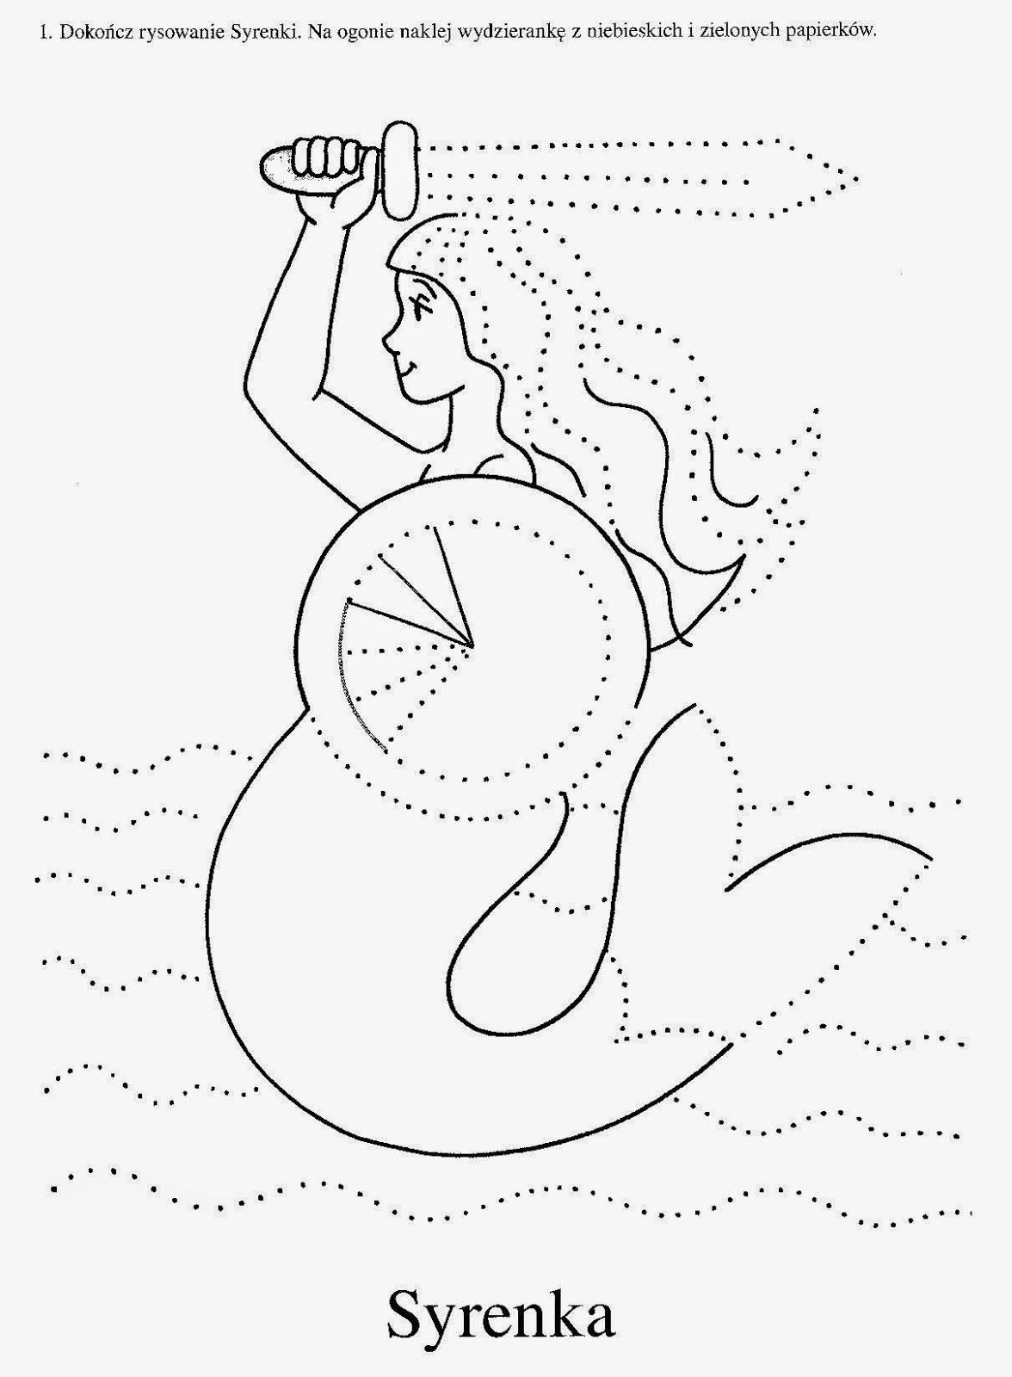
Źródło: http://boberkowy-world.blogspot.com/2014/04/polska-moja-ojczyzna-literatura-do.html

